Физика 9 класс на 30.04.2020.
Прочитать Пар. 72. Записать в тетради число, тему «Строение и эволюция Вселенной».
Посмотреть ролики https://resh.edu.ru/subject/lesson/4935/main/48583/
https://resh.edu.ru/subject/lesson/4937/main/197945/
Выполнить задание.
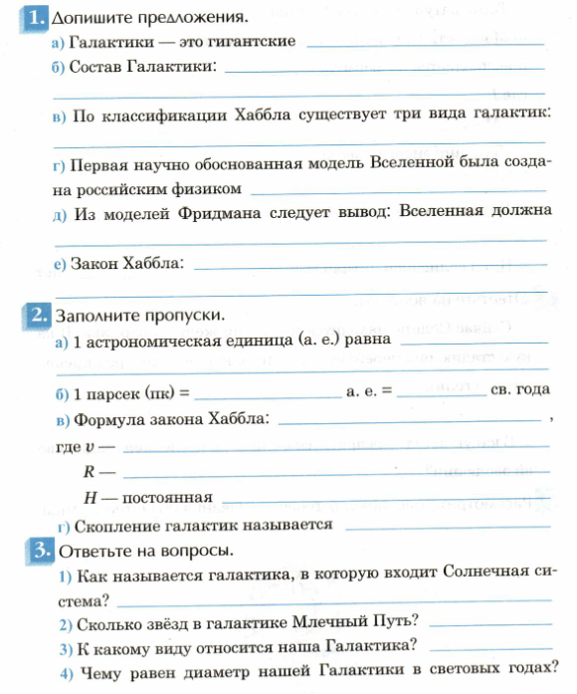
Задания в тетради сфотографировать и прислать в whatsapp на номер 8 987 006 58 12 до 18.00 30.04.2020. Советую выполнять до указанного срока, потом можете не найти задание в потоке информации на whatsapp.

